Слободская межрайонная прокуратура

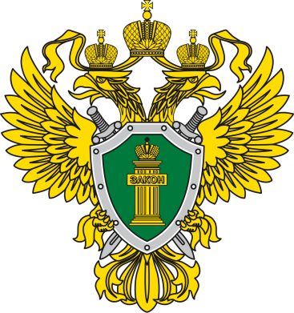

***БЕСПЛАТНАЯ ЮРИДИЧЕСКАЯ***

***ПОМОЩЬ***



г. Слободской

2023

**Обеспечение доступности квалифицированной юридической помощи** – является одной из важнейших социальных задач государства.

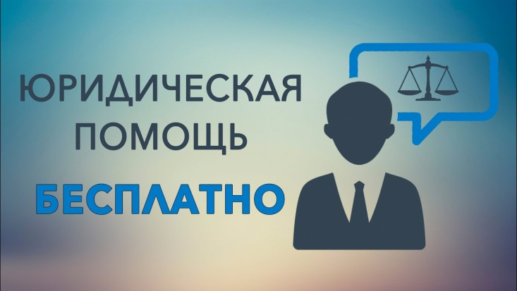

В целях реализации задачи по оказанию квалифицированной юридической помощи в Российской Федерациисоздаются условия для получения бесплатной юридической помощи малоимущими и иными социально незащищёнными категориями граждан.

**Нормативными правовыми актами в сфере оказания бесплатной юридической помощи** на территории Кировской области **являются:**

* [Федеральный закон от 21.11.2011 № 324-ФЗ «О бесплатной юридической помощи в Российской Федерации»;](http://pravo-search.minjust.ru:8080/bigs/portal.html#id=1A1D8D9F-6A65-47E2-A412-9B077E8CD9BC&shard=%D0%A2%D0%B5%D0%BA%D1%83%D1%89%D0%B8%D0%B5%20%D1%80%D0%B5%D0%B4%D0%B0%D0%BA%D1%86%D0%B8%D0%B8&from=p&r={%22filter%22:null,%22groups%22:[%22%D0%A2%D0%B5%D0%BA%D1%83%D1%89%D0%B8%D0%B5%20%D1%80%D0%B5%D0%B4%D0%B0%)
* [Закон Кировской области от 22.02.2011 № 607-ЗО «О бесплатной юридической помощи в Кировской области»;](http://pravo-search.minjust.ru:8080/bigs/portal.html#id=3D817A63-9A2F-4871-A69E-36FE6484D61F&shard=%D0%A2%D0%B5%D0%BA%D1%83%D1%89%D0%B8%D0%B5%20%D1%80%D0%B5%D0%B4%D0%B0%D0%BA%D1%86%D0%B8%D0%B8&from=p&r={%22filter%22:null,%22groups%22:[%22%D0%A2%D0%B5%D0%BA%D1%83%D1%89%D0%B8%D0%B5%20%D1%80%D0%B5%D0%B4%D0%B0%)
* [Постановление Правительства Кировской области от 18.06.2013 № 213/351 «О реализации отдельных положений Закона Кировской области от 22.02.2011 № 607-ЗО «О бесплатной юридической помощи в Кировской области»;](http://pravo-search.minjust.ru:8080/bigs/portal.html#id=E53F2B41-958F-4AC8-B8FC-AE19A13AE6F2&shard=%D0%A2%D0%B5%D0%BA%D1%83%D1%89%D0%B8%D0%B5%20%D1%80%D0%B5%D0%B4%D0%B0%D0%BA%D1%86%D0%B8%D0%B8&from=p&r={%22filter%22:null,%22groups%22:[%22%D0%A2%D0%B5%D0%BA%D1%83%D1%89%D0%B8%D0%B5%20%D1%80%D0%B5%D0%B4%D0%B0%)
* [Постановление Правительства Кировской области от 04.10.2011 № 122/494 «О Порядке выплаты и размерах компенсации адвокатам, оказывающим бесплатную юридическую помощь гражданам Российской Федерации на территории Кировской области»](http://pravo-search.minjust.ru:8080/bigs/portal.html#id=C2AF93CF-CC99-4BB4-8F38-0304190FB5CB&shard=%D0%A2%D0%B5%D0%BA%D1%83%D1%89%D0%B8%D0%B5%20%D1%80%D0%B5%D0%B4%D0%B0%D0%BA%D1%86%D0%B8%D0%B8&from=p&r={%22filter%22:null,%22groups%22:[%22%D0%A2%D0%B5%D0%BA%D1%83%D1%89%D0%B8%D0%B5%20%D1%80%D0%B5%D0%B4%D0%B0%).

**ПЕРЕЧЕНЬ КАТЕГОРИЙ ГРАЖДАН, ИМЕЮЩИХ ПРАВО НА ПОЛУЧЕНИЕ БЕСПЛАТНОЙ ЮРИДИЧЕСКОЙ ПОМОЩИ В РАМКАХ ГОСУДАРСТВЕННОЙ СИСТЕМЫ БЕСПЛАТНОЙ ЮРИДИЧЕСКОЙ ПОМОЩИ**

**√** граждане, среднедушевой доход семей которых ниже величины прожиточного минимума, установленного в субъекте РФ, либо одиноко проживающие граждане, доходы которых ниже величины прожиточного минимума;

**√** инвалиды I и II группы;

**√** ветераны Великой Отечественной войны, Герои РФ,   Герои Советского Союза, Герои Социалистического Труда, Герои Труда РФ;

**√** дети­-инвалиды,   дети-­сироты,   дети, оставшиеся без попечения родителей, лица из числа детей­-сирот и детей,   оставшихся без попечения родителей,   а также их законные представители и представители,   если они обращаются по вопросам, связанным с обеспечением и защитой прав и законных интересов таких детей; лица, желающие принять на воспитание в свою семью ребенка, оставшегося без попечения родителей, если они обращаются за оказанием бесплатной юридической помощи по вопросам,   связанным с устройством ребенка на воспитание в семью;

**√** усыновители,   если они обращаются за оказанием бесплатной юридической помощи по вопросам, связанным с обеспечением и защитой прав и законных интересов усыновленных детей;

**√** граждане пожилого возраста и инвалиды, проживающие в организациях социального обслуживания, предоставляющих социальные услуги  в стационарной форме;

**√** несовершеннолетние, содержащиеся в учреждениях системы профилактики безнадзорности и правонарушений несовершеннолетних, и несовершеннолетние, отбывающие наказание в местах лишения свободы, а также их законные представители и представители, если они обращаются за оказанием бесплатной юридической помощи по вопросам, связанным с обеспечением и защитой прав и законных интересов таких несовершеннолетних;

**√** граждане, признанные судом недееспособными, а также их законные представители, если они обращаются за оказанием бесплатной юридической помощи по вопросам, связанным с обеспечением и защитой прав и законных интересов таких граждан;

**√** граждане, пострадавшие в результате чрезвычайной ситуации;

**√** граждане, имеющие право на бесплатную юридическую помощь в соответствии с [Законом](https://base.garant.ru/10136860/) Российской Федерации от 2 июля 1992 года N 3185-I "О психиатрической помощи и гарантиях прав граждан при ее оказании";

**√** иные лица, предусмотренные ч. 1 ст. 20 ФЗ № 324-ФЗ «О бесплатной юридической помощи в Российской Федерации».

**ПЕРЕЧЕНЬ ДОКУМЕНТОВ ДЛЯ ПОЛУЧЕНИЯ БЕСПЛАТНОЙ ЮРИДИЧЕСКОЙ ПОМОЩИ**

Для получения бесплатной юридической помощи граждане представляют:

**√** письменное заявление об оказании бесплатной юридической помощи;

**√** паспорт или иной документ, удостоверяющий личность гражданина РФ;

**√** документ   (документы),   определяющий (определяющие)   принадлежность гражданина к категории лиц, имеющих право на получение бесплатной юридической помощи.

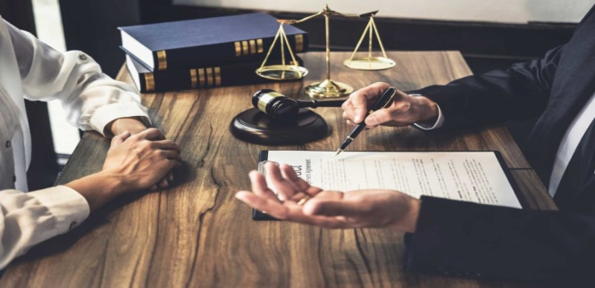

**СУБЪЕКТЫ, ОКАЗЫВАЮЩИЕ БЕСПЛАТНУЮ ЮРИДИЧЕСКУЮ ПОМОЩЬ**

В соответствии с законодательством возможность получения гражданами бесплатной юридической помощи  предусмотрена   ***в государственной и негосударственной системах*** бесплатной юридической помощи:

1)   **к государственной системе бесплатной юридической помощи** относятся органы исполнительной власти федерального                           и регионального уровней и подведомственные           им учреждения,   органы управления государственных внебюджетных фондов.   Адвокаты, оказывающие бесплатную юридическую помощь, могут наделяться правом участвовать в государственной системе бесплатной юридической помощи в порядке, установленном законами;

2)   **к негосударственной системе бесплатной юридической помощи** относятся юридические клиники при ВУЗах и центры бесплатной юридической помощи, создаваемые некоммерческими организациями,   профессиональны­ми объединениями юристов.

**Слободская межрайонная прокуратура**

**ул. А.С. Пушкина, 17, г.Слободской**+7 (83362) 4-16-56,+7 (83362) 4-16-59,

+7 (83362) 4-16-54